第1章 UG编程的要求及准备工作
要想成为一名合格甚至优秀的编程工程师，除了熟练掌握软件的操作外，还需要掌握数控加工工艺知识和模具结构知识，熟悉刀具、数控设备的使用和一些特殊模具结构的工艺要求等。本章重点介绍编程工程师应该具备的素质和数控编程常遇到的问题及解决方法。

1.1 编程工程师应具备的素质
作为一名数控编程工程师，首先需要对数控铣刀和数控机床的使用非常熟悉，否则一切将是纸上谈兵。编程前，首先要对模型进行分析，如模具的加工需要使用哪些设备，哪些部位数控加工不到而需要拆铜公，应使用多大的刀进行开粗，多大的刀进行精加工（精光），刀具是否足够长或刚度是否达到要求等。

1.1.1 刀具的认识与选择

1．刀具的认识
数控加工刀具必须适应数控机床高速、高效和自动化程度高的特点，一般应包括通用刀具、通用连接刀柄及少量专用刀柄。刀柄要连接刀具并装在机床动力头上，因此已逐渐标准化和系列化。数控刀具的分类有多种方法。根据刀具结构可分为：① 整体式；② 镶嵌式，采用焊接或机夹式连接，机夹式又可分为不转位和可转位两种；③ 特殊型式，如复合式刀具、减振式刀具等。根据制造刀具所用的材料可分为：① 高速钢刀具；② 硬质合金刀具；③ 金刚石刀具；④ 其他材料刀具，如立方氮化硼刀具、陶瓷刀具等。为了适应数控机床对刀具耐用、稳定、易调、可换等要求，近几年机夹式可转位刀具得到广泛的应用，在数量上达到整个数控刀具的30%～40%，金属切除量占总数的80%～90%。
数控刀具与普通机床上所用的刀具相比，有许多不同的要求，主要有以下特点：① 刚性好（尤其是粗加工刀具）、精度高、抗振及热变形小；② 互换性好，便于快速换刀； ③ 寿命高，切削性能稳定、可靠；④ 刀具的尺寸便于调整，以减少换刀调整时间；⑤ 刀具应能可靠地断屑或卷屑，以利于切屑的排除；⑥ 系列化、标准化，以利于编程和刀具 管理。
数控铣刀从形状上主要分为平底刀（端铣刀）、圆鼻刀和球刀，如图1-1所示。从刀具材料和使用性能上主要分为白钢刀、飞刀和合金刀。在工厂实际加工中，最常用的刀具有D63R6、D50R5、D35R5、D32R5、D30R5、D25R5、D20R0.8、D17R0.8、D13R0.8、D12、D10、D8、D6、R5、R4、R3、R2.5、R2、R1.5、R1和R0.5等。
球刀
圆鼻刀
平底刀

图1-1 数控铣刀
（1）平底刀：主要用于粗加工、平面精加工、外形精加工和清角加工。其缺点是刀尖容易磨损，影响加工精度。
（2）圆鼻刀：主要用于模胚的粗加工、平面精加工和侧面精加工，特别适用于材料硬度高的模具加工，开粗时优先选择圆鼻刀。
（3）球刀：主要用于非平面的半精加工和精加工。

白钢刀刀条是银白色的，主要用于直壁的加工，其加工特点是转速慢，进给小，但价格便宜；飞刀主要是镶刀粒的镶拼式刀具，刀具刚性好，在数控加工中使用非常广泛，主要用于模胚的开粗、2D轮廓的半精加工和精加工；合金刀价格昂贵，但加工的效果要比白钢刀和飞刀好，目前其最大的型号是D12。

2．刀具的选择
在数控加工中，刀具的选择直接关系到加工精度的高低、加工表面质量的优劣和加工效率的高低。选择合适的刀具并设置合理的切削参数，将可以使数控加工以最低的成本和最短的时间达到最佳的加工质量。总之，刀具选择的总原则是：安装调整方便、刚性好、耐用度和精度高。在满足加工要求的前提下，尽量选择较短的刀柄，以提高刀具加工的 刚性。
选择刀具时，要使刀具的尺寸与模胚的加工尺寸相适应。如模胚的尺寸是80×80，则应该选择D25R5或D16R0.8等刀具进行开粗；如模胚的尺寸大于100×100，则应该选择D30R5、D32R5或D35R5的飞刀进行开粗；如模胚的尺寸大于300×300，则应该选择直径大于D35R5的飞刀进行开粗，如D50R5或D63R6等。另外，刀具的选择还要考虑机床的功率，如功率小的数控铣床或加工中心，则不能装大于D50R5的刀具。
在实际加工中，常选择立铣刀加工平面零件轮廓的周边，选择高速钢立铣刀（白钢刀）加工如直的凸台、凹槽，选择镶硬质合金刀片的玉米铣刀加工毛坯的表面，选择球头铣刀、环形铣刀、锥形铣刀和盘形铣刀加工一些立体型面和变斜角轮廓外形。
除了刀具的选择外，刀具的参数设置同样非常重要。表1-1、表1-2和表1-3分别列出了白钢刀、飞刀和合金刀的参数设置。
表1-1 白钢刀参数设置
刀具类型 | 最大加工  深度（mm） | 普通长度（mm）  刃长/刀长 | 普通加长（mm）  刃长/加长 | 主轴转速（r/m） | 进给速度（mm/min） | 吃刀量（mm）
D32 | 120 | 60/125 | 106/186 | 300～400 | 500～1000 | 0.1～1
D25 | 120 | 60/125 | 90/166 | 300～400 | 500～1000 | 0.1～1
D20 | 120 | 50/110 | 75/141 | 500～700 | 500～1000 | 0.1～1
D16 | 120 | 40/95 | 65/123 | 500～800 | 500～1000 | 0.1～0.8
D12 | 80 | 30/80 | 53/110 | 500～1000 | 500～1000 | 0.1～0.8
D10 | 80 | 23/75 | 45/95 | 800～1000 | 500～1000 | 0.2～0.5
D8 | 50 | 20/65 | 28/82 | 800～1200 | 500～1000 | 0.2～0.5
D6 | 50 | 15/60 | 不存在 | 800～1200 | 500～1000 | 0.2～0.4
R8 | 80 | 32/92 | 35/140 | 800～1000 | 500～1000 | 0.2～0.4
R6 | 80 | 26/83 | 26/120 | 800～1000 | 500～1000 | 0.2～0.4
R5 | 60 | 20/72 | 20/110 | 800～1000 | 500～1000 | 0.2～0.4
R3 | 30 | 13/57 | 15/90 | 1000～1500 | 500～1000 | 0.2～0.4

（1）刀具直径越大，转速越慢；同一类型的刀具，刀杆越长，吃刀量就要减小，否则容易弹刀而产生过切。
（2）白钢刀转速不可过快，进给速度不可过大，光平面时进给率为700mm/min最适宜。
（3）白钢刀容易磨损，开粗时少用白钢刀。
表1-2 飞刀参数设置
刀具类型 | 最大加工深度（mm） | 普通长度（mm） | 普通加长（mm） | 主轴转速（r/m） | 进给速度（mm/min） | 吃刀量（mm）
D63R6 | 300 | 150 | 320 | 700～1000 | 2500～4000 | 0.2～1
D50R5 | 280 | 135 | 300 | 800～1500 | 2500～3500 | 0.1～1
D35R5 | 150 | 110 | 180 | 1000～1800 | 2200～3000 | 0.1～1
D30R5 | 150 | 100 | 165 | 1500～2200 | 2000～3000 | 0.1～0.8
D25R5 | 130 | 90 | 150 | 1500～2500 | 2000～3000 | 0.1～0.8
D20R0.4 | 110 | 85 | 135 | 1500～2500 | 2000～2800 | 0.2～0.5
D17R0.8 | 105 | 75 | 120 | 1800～2500 | 1800～2500 | 0.2～0.5
D13R0.8 | 90 | 60 | 115 | 1800～2500 | 1800～2500 | 0.2～0.4
D12R0.4 | 90 | 60 | 110 | 1800～2500 | 1500～2200 | 0.2～0.4
D16R8 | 100 | 80 | 120 | 2000～2500 | 2000～3000 | 0.1～0.4
D12R6 | 85 | 60 | 105 | 2000～2800 | 1800～2500 | 0.1～0.4
D10R5 | 78 | 55 | 95 | 2500～3200 | 1500～2500 | 0.1～0.4
（1）以上的飞刀参数只能作为参考，因为不同的飞刀材料其参数值也不相同，不同的刀具厂生产的飞刀其长度也略有不同。另外，刀具的参数值也因数控铣床或加工中心的性能和加工材料的不同而不同，所以刀具的参数一定要根据工厂的实际情况而设定。
（2）飞刀的刚性好，吃刀量大，最适合模胚的开粗。另外，飞刀光陡峭面的质量也非常好。
（3）飞刀主要是镶刀粒的，没有侧刃，如图1-2所示。
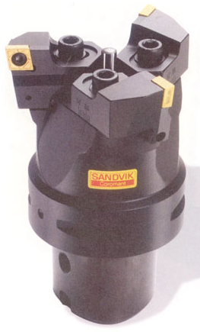 | 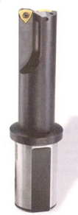

图1-2 飞刀
表1-3 合金刀参数设置
刀具类型 | 最大加工深度（mm） | 普通长度（mm）刃长/刀长 | 普通加长（mm）  刃长/加长 | 主轴转速  （r/m） | 进给速度  （mm/min） | 吃刀量（mm）
D12 | 55 | 25/75 | 26/100 | 1800～2200 | 1500～2500 | 0.1～05
D10 | 50 | 22/70 | 25/100 | 2000～2500 | 1500～2500 | 0.1～0.5
D8 | 45 | 19/60 | 20/100 | 2200～3000 | 1000～2200 | 0.1～0.5
D6 | 30 | 13/50 | 15/100 | 2500～3000 | 700～1800 | 0.1～0.4
D4 | 30 | 11/50 | 不存在 | 2800～4000 | 700～1800 | 0.1～0.35
D2 | 25 | 8/50 | 不存在 | 4500～6000 | 700～1500 | 0.1～0.3
D1 | 15 | 1/50 | 不存在 | 5000～10000 | 500～1000 | 0.1～0.2
R6 | 75 | 22/75 | 22/100 | 1800～2200 | 1800～2500 | 0.1～0.5
R5 | 75 | 18/70 | 18/100 | 2000～3000 | 1500～2500 | 0.1～0.5
R4 | 75 | 14/60 | 14/100 | 2200～3000 | 1200～2200 | 0.1～0.35
R3 | 60 | 12/50 | 12/100 | 2500～3500 | 700～1500 | 0.1～0.3
R2 | 50 | 8/50 | 不存在 | 3500～4500 | 700～1200 | 0.1～0.25
R1 | 25 | 5/50 | 不存在 | 3500～5000 | 300～1200 | 0.05～0.25
R0.5 | 15 | 2.5/50 | 不存在 | 5000以上 | 300～1000 | 0.05～0.2
（1）合金刀刚性好，不易产生弹刀，用于精加工模具的效果最好。
（2）合金刀和白钢刀一样有侧刃，精铣铜公直壁时往往使用其侧刃。

1.1.2 数控设备的认识与使用
模具加工中，常用的数控设备有数控铣床、加工中心（数控铣床和加工中心统称为电脑锣）、火花机和线切割机等，如图1-3所示。
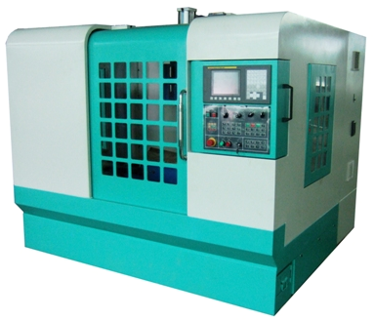  数控铣床 | 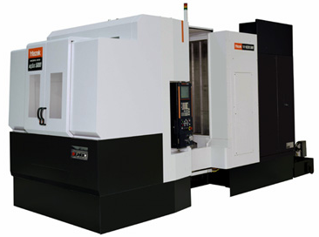  加工中心
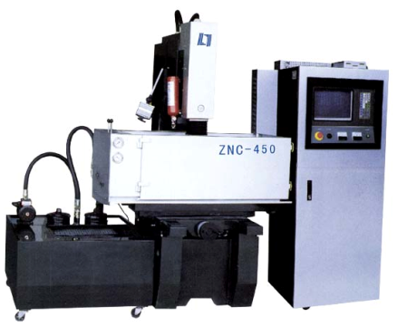  火花机 | 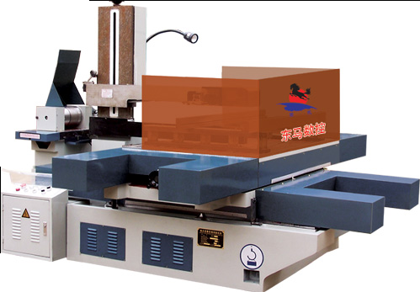  线切割机

图1-3 数控设备
电脑锣主要由机身、工作台、主轴、面板和夹具等组成。加工中心与数控铣床的最大区别就是加工中心具有自动换刀装置，能极大地提高加工效率。在电脑锣上装上刀具，对好刀后就可启动机床切削工件了。电脑锣工作时，主轴转动，工件台带动装夹在工作台上的工作沿X轴、Y轴、Z轴或非平面运动。
但并非所有的模具都能由电脑锣直接完全加工出来，有时还需要火花机或线切割机。如图1-4所示的模具，由于某些部位用电脑锣无法加工出来，故需要使用火花机进行加工。如图1-5所示的模具，为了提高生产效率，也需要使用线切割机进行加工。
很多数控编程初学者认为无须了解火花机或线切割机，这种想法是非常错误的。因为只有非常清楚地了解火花机和线切割机的加工工艺知识，才能编写出合理刀路，提高生产效率和减少错误。
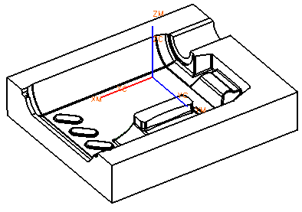  需电火花加工 | 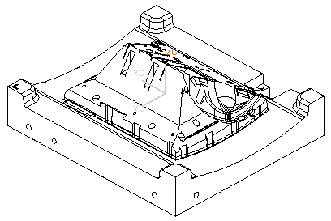  需线切割加工
图1-4 需要电火花的模具 | 图1-5 需要线切割的模具

1.1.3 模具结构的认识
编程者必须对模具结构有一定的认识，如模具中的前模（型腔）、后模（型芯）、行位（滑块）、斜顶、枕位、碰穿面、擦穿面和流道等。一般情况下前模的加工要求比后模的加工要求高，所以前模面必须加工得非常准确和光亮，该清的角一定要清；但后模的加工就有所不同，有时有些角不一定需要清得很干净，表面也不需要很光亮。另外，模具中一些特殊部位的加工工艺要求不相同，如模具中的角位需要留0.02mm的余量待打磨师傅打磨；前模中的碰穿面、擦穿面需要留0.05mm的余量用于试模。
如图1-6所示列出了模具中的一些常见结构。
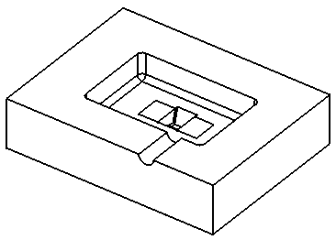  前模 | 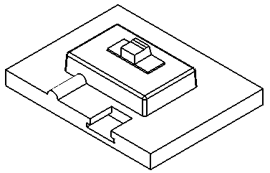  后模  枕位
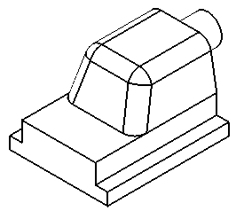  行位 | 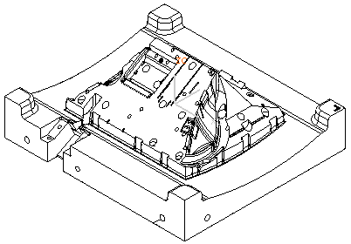  运水孔  边锁

图1-6 模具中常见的结构及名称
有些模具在加工完成之前需要进行后处理，如回火、淬火和调质等，则需要留0.5～1.5mm的余量进行后处理。

1.2 数控编程常遇到的问题及解决方法
在数控编程中，常遇到的问题有撞刀、弹刀、过切、漏加工、多余的加工、空刀过多、提刀过多和刀路凌乱等问题，这也是编程初学者急需解决的重要问题。

1.2.1 撞刀
撞刀是指刀具的切削量过大，除了切削刃外，刀杆也撞到了工件。造成撞刀的原因主要是安全高度设置不合理或根本没设置安全高度、选择的加工方式不当、刀具使用不当和二次开粗时余量的设置比第一次开粗设置的余量小等。
下面以图表的方式讲述撞刀的原因及其解决方法，如表1-4所示。
表1-4 撞刀原因及解决方法
序 号 | 撞 刀 原 因 | 图 解 |  | 撞刀解决方法
1 | 吃刀量过大 | 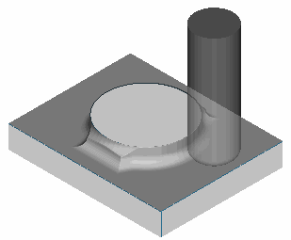 |  | 减少吃刀量。刀具直径越小，其吃刀量应该越小。一般情况下模具开粗每刀吃刀量不大于0.5mm，半精加工和精加工吃刀量 更小
2 | 选择不当的加工方式 | 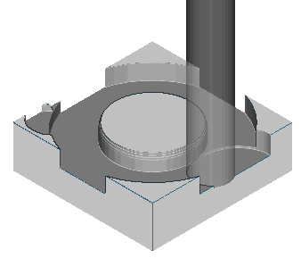 |  | 将等高轮廓铣的方式改为型腔铣的方式。当加工余量大于刀具直径时，不能选择等高轮廓的加工方式
3 | 安全高度设置不当 |  | 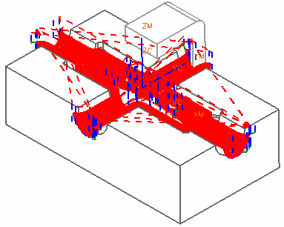  提刀中撞到夹具 | （1） 安全高度应大于装夹高度  （2） 多数情况下不能选择“直接的”进退刀方式，除了特殊的工件之外
续表
序 号 | 撞 刀 原 因 | 图 解 |  | 撞刀解决方法
4 | 二次开粗余量设置  不当 |  | 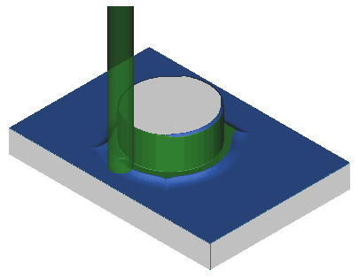 | 二次开粗时余量应比第一次开粗的余量要稍大一点，一般大0.05mm。如第一次开粗余量为0.3mm，则二次开粗余量应为0.35mm。否则，刀杆容易撞到上面的侧壁
除了上述原因会产生撞刀外，修剪刀路有时也会产生撞刀，故尽量不要修剪刀路。撞刀产生最直接的后果就是损坏刀具和工件，更严重的可能会损害机床主轴。

1.2.2 弹刀
弹刀是指刀具因受力过大而产生幅度相对较大的振动。弹刀造成的危害就是造成工件过切和损坏刀具，当刀径小且刀杆过长或受力过大都会产生弹刀的现象。
下面以图表的方式讲述弹刀的原因及其解决方法，如表1-5所示。
表1-5 撞刀原因及解决方法
序 号 | 弹刀的原因 | 图 解 | 弹刀的解决方法
1 | 刀径小且刀杆过长 | 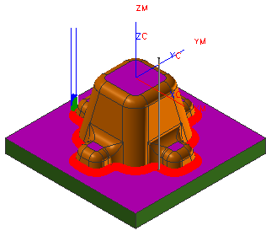  刀太长且刀径太小 | 改用大一点的球刀清角或电火花加工深的角位
2 | 受力过大（即吃刀量  过大） | 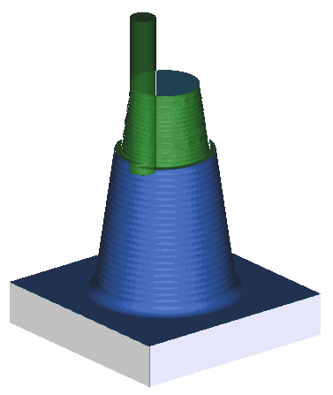 | 减少吃刀量（即全局每刀深度），当加工深度大于120mm时，要分开两次装刀，即先装上短的刀杆加工到100mm的深度，然后再装上加长刀杆加工100mm以下的部分，并设置小的吃刀量
弹刀现象最容易被编程初学者所忽略，因此要引起足够的重视。编程时，应根据切削材料的性能和刀具的直径、长度来确定吃刀量和最大加工深度，以及太深的地方是否需要电火花加工等。

1.2.3 过切
过切是指刀具把不能切削的部位也切削了，使工件受到了损坏。造成工件过切的原因有多种，主要有机床精度不高、撞刀、弹刀、编程时选择小的刀具但实际加工时误用大的刀具等。另外，如果操机师傅对刀不准确，也可能会造成过切。
如图1-7所示的情况是由于安全高度设置不当而造成的过切。
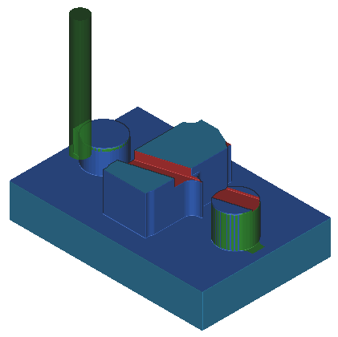

图1-7 过切
编程时，一定要认真细致，完成程序的编制后还需要详细检查刀路以避免过切等现象的发生，否则模具报废甚至机床损坏。

1.2.4 漏加工
漏加工是指模具中存在一些刀具能加工到的地方却没有加工，其中平面中的转角处是最容易漏加工的，如图1-8所示。
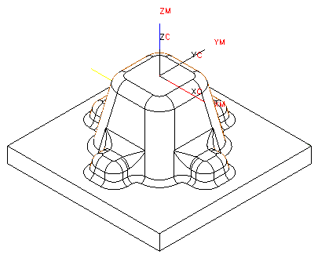
易漏加工的部位

图1-8 平面中的转角处漏加工
类似于图1-8所示的模型，为了提高加工效率，一般会使用较大的平底刀或圆鼻刀进行光平面，当转角半径小于刀具半径时，则转角处就会留下余量，如图1-9所示。为了清除转角处的余量，应使用球刀在转角处补加刀路，如图1-10所示。
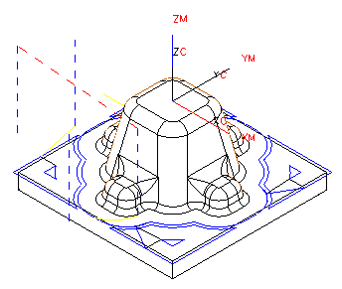 | 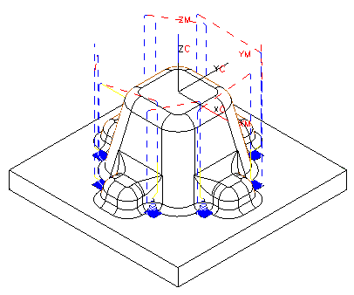
图1-9 平面铣加工 | 图1-10 补加刀路
漏加工是比较普遍也是最容易忽略的问题之一，编程者必须小心谨慎，不要等到模具已经从机床上拆下来了才发现漏加工，那将会浪费大量的时间。

1.2.5 多余的加工
多余的加工是指对于刀具加工不到的地方或电火花加工的部位进行加工，它多发生在精加工或半精加工。
有些模具的重要部位或者普通数控加工不能加工的部位都需要进行电火花加工，所以在开粗或半精加工完成后，这些部位就无须再使用刀具进行精加工，否则就是浪费时间或者造成过切。如图1-11和图1-12所示的模具部位就无须进行精加工。
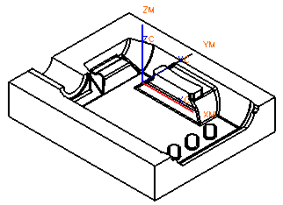  电火花加工的部位，二次开粗完成后就无须半精加工或精加工 | 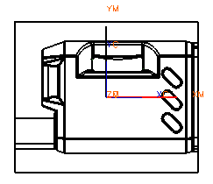

图1-11 无须进行精加工的部位（一）
通过选择加工面的方式确定加工的范围，不加工的面不要选择。
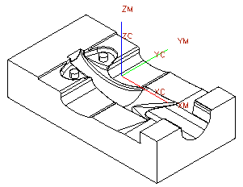  电火花加工的部位，二次开粗完成后就无须半精加工或精加工 | 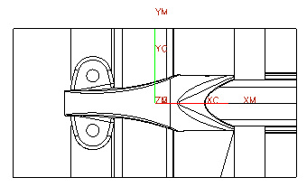

图1-12 无须进行精加工的部位（二）

1.2.6 空刀过多
空刀是指刀具在加工时没有切削到工件，当空刀过多时则浪费时间。产生空刀的原因多是加工方式选择不当、加工参数设置不当、已加工的部位所剩的余量不明确和大面积进行加工，其中选择大面积的范围进行加工最容易产生空刀。
为避免产生过多的空刀，在编程前应详细分析加工模型，确定多个加工区域。编程总脉络是开粗用铣腔型刀路，半精加工或精加工平面用平面铣刀路，陡峭的区域用等高轮廓铣刀路，平缓区域用固定轴轮廓铣刀路。
如图1-13所示的模型，半精加工时不能选择所有的曲面进行等高轮廓铣加工，否则将产生过多空刀。
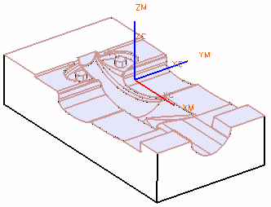  选择加工面  中间的凹槽位置产生过多空刀 | 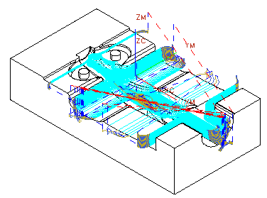

图1-13 空刀过多
避免空刀过多的方法就是把刀路细化，通过选择加工面或修剪边界的方式把大的加工区域分成若干个小的加工区域。

1.2.7 提刀过多和刀路凌乱
提刀在编程加工中是不可避免的，但当提刀过多时就会浪费时间，大大地降低加工效率和提高加工成本。另外，提刀过多会造成刀路凌乱不美观，而且会给检查刀路的正确与否带来麻烦。
造成提刀过多的原因有模型本身复杂、加工参数设置不当、切削模式选择不当和没有设置合理的进刀点等。
下面以图表的方式列出了提刀过多的原因和解决方法，如表1-6所示。
表1-6 提刀过多的原因及解决方法
序号 | 提刀过多的原因 | 图 示 | 解决方法及图示
1 | 设置不  当的加  工参数 | 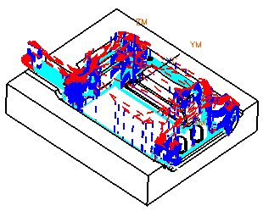  提刀太多  二次开粗：选择“使用3D”方式 | 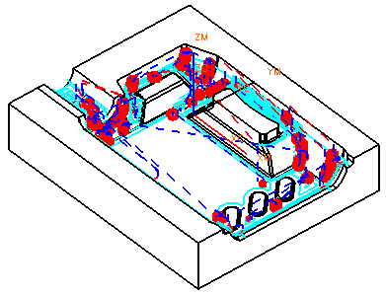  二次开粗：选择“使用基于层的”方式

续表
序号 | 提刀过多的原因 | 图 示 | 解决方法及图示
2 | 选择不  当的切  削模式 | 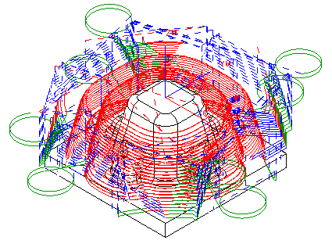  选择“跟随部件”切削模式 | 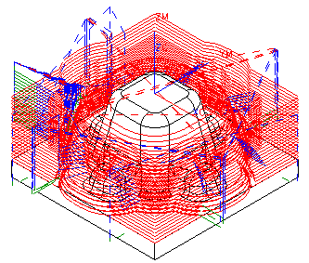  选择“跟随周边”切削模式
3 | 没有设置合理的进刀点 | 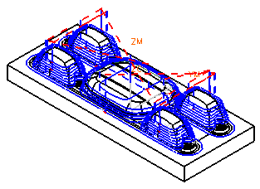  等高轮廓铣加工时没设置进刀点 | 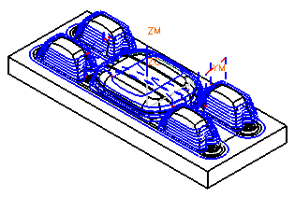  在此两处设置进刀点
造成提刀过多的原因还有很多，如修剪刀路、切削顺序等，在后面章节的实例中将会详细介绍。

1.2.8 残料的计算
残料的计算对于编程非常重要，因为只有清楚地知道工件上任何部位剩余的残料，才能确定下一工序使用的刀具以及加工方式。
把刀具看作是圆柱体，则刀具在直角上留下的余量可以根据勾股定理进行计算，如 图1-14所示。
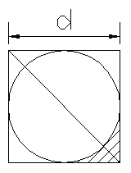
余量
最大余量
2
＝
(d-2r)
注：d为刀具直径

图1-14 直角上的余量计算
如果并非直角，而是有圆弧过渡的内转角时，其余量同样需要使用勾股定理进行计算，如图1-15所示。
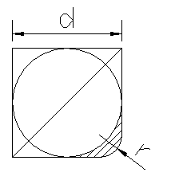
＝
最大余量
注：d为刀具直径
2
余量
(d-2r)

图1-15 非直角上的余量计算
如图1-16所示的模型，其转角半径为5mm，如使用D30R5的飞刀进行开粗，则转角处的残余量约为4mm；当使用D12R0.4的飞刀进行等高清角时，则转角处的余量约为0.4mm；当使用D10或比D10小的刀具进行加工时，则转角处的余量为设置的余量，当设置的余量为0时，则可以完全清除转角上的余量。
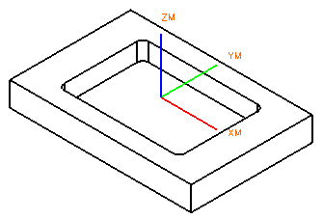  半径为5 | 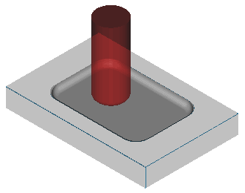  刀直径为30  转角余量为4mm | 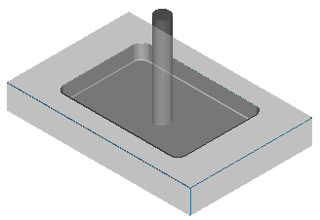  刀直径为12  转角余量为0.4mm

图1-16 转角余量
当使用D30R5的飞刀对图1-16所示的模型进行开粗时，其底部会留下圆角半径为 5mm的余量，如图1-17所示。
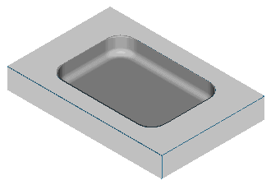
半径为5mm的余量

图1-17 底部留下余量

1.3 模 型 分 析
在编程之前，必须对模型进行分析，如模型的大小、模型中各圆角半径的大小、模型的加工深度、模型中是否存在需要电火花加工或线切割的部位等。只有把模型分析透了，才有可能以最快的速度编出最合理的加工程序。

1.3.1 模型大小、圆角半径等的分析
模型分析主要是分析模型的结构、大小和凹圆角的半径等。模型的大小决定了开粗使用多大的刀具，模型的结构决定了是否需要拆铜公或线切割加工，圆角半径的大小决定了精加工时需要使用多大的刀清角。
打开光盘中的〖Example\Ch01\dengzao.prt〗文件，如图1-18所示。
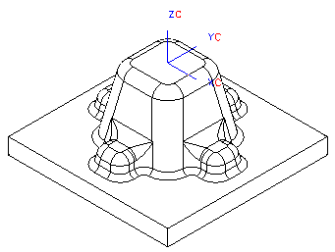

图1-18 dengzao.prt模型

1．分析模型大小及加工深度
（1）使用〖分析〗/〖测量距离〗/〖长度〗命令测得模型的大小为100mm×100mm，如图1-19所示。
（2）使用〖分析〗/〖测量距离〗/〖投影距离〗命令测得模型的最大加工深度为40mm，如图1-20所示。
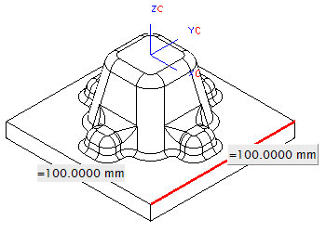 | 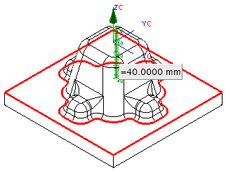
图1-19 测量大小 | 图1-20 测量加工深度

2．分析模型圆角半径
使用〖分析〗/〖几何属性〗/〖动态〗命令分析模型中凹的圆角半径，如图1-21所示。
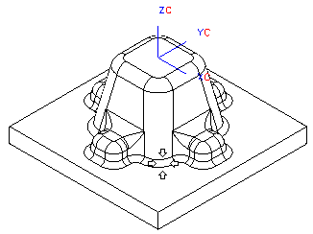  移动光标到此位置 | 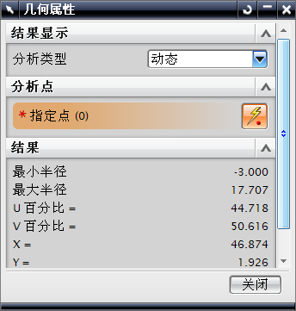
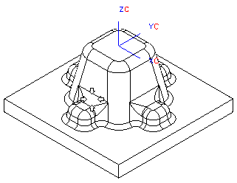  移动光标到此位置 | 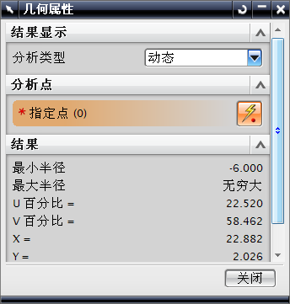

图1-21 分析圆角半径

3．分析结论
（1）模型中没有任何部位需要电火花加工。
（2）根据模型的大小使用D30R5的飞刀进行开粗。
（3）根据模型中的最小半径和加工深度使用R2.5的球刀进行清角。

1.3.2 掌握模具加工中哪些部位需要拆铜公
作为一名编程工程师，必须要清楚模具中哪些部位需要拆铜公。下面以图表的方式详细介绍模具中哪些部位需要拆铜公，如表1-7所示。
表1-7 模具中需要拆铜公的部位
序 号 | 需要拆铜公的部位 | 图 解 | 铜 公 图
1 | 模具中存在直角或尖角的部位 | 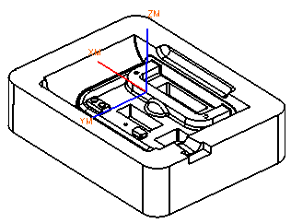  拆铜公部位 | 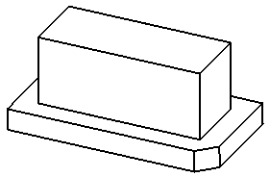
2 | 圆角位太深且所在位置狭窄 | 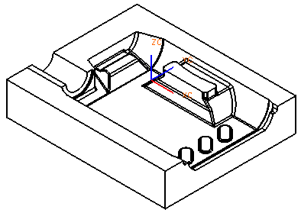  拆铜公部位 | 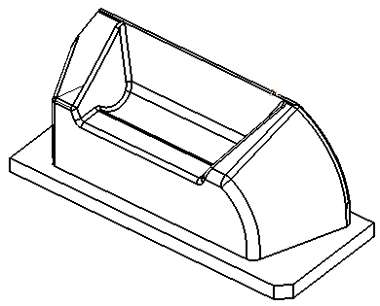
3 | 由曲面与直壁或斜壁组成的角位 | 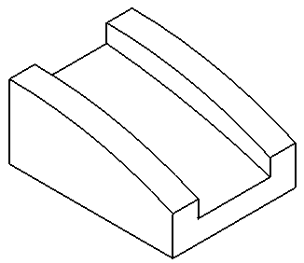  拆铜公部位 | 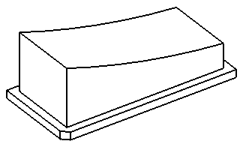
4 | 模具结构中存在较深且窄的部位 | 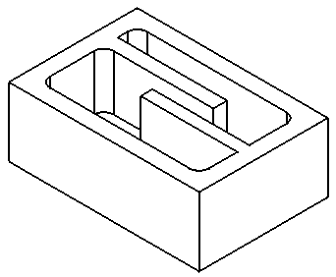  拆铜公部位 | 
除了以上的情况需要拆铜公外，一些因表面精度和粗糙度要求特别高的部分，使用普通的数控加工难以达到要求时，应在客户的要求下使用电火花加工。

1.4 培养良好的UG编程习惯
培养良好的UG编程习惯非常重要，这样可以大大减少操作错误。由于UG编程需要设置很多参数，为了不漏设参数，应该按照一定的顺序进行设置。
（1）按Ctrl+Alt+M组合键，弹出〖加工环境〗对话框，选择mill_contour的方式，然后单击按钮进入编程主界面。
（2）在编程界面的左侧单击〖操作导航器〗按钮，然后单击〖固定〗按钮固定导航器。
（3）设置加工坐标和安全高度。在操作导航器中的空白处单击鼠标右键，接着在弹出的快捷菜单中选择〖几何视图〗命令进入几何视图，然后双击图标设置加工坐标和安全高度，如图1-22所示。
设置加工坐标为工件坐标  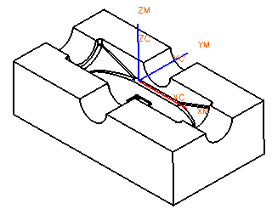 | 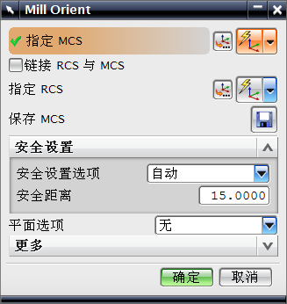  设置安全距离

图1-22 设置加工坐标和安全高度
（4）设置部件。在操作导航器中双击图标，弹出Mill Geom对话框，如 图1-23（a）所示。单击〖指定部件〗按钮，弹出〖部件几何体〗对话框，如图1-23（b）所示。在〖部件几何体〗对话框中单击按钮，然后单击按钮。
（5）设置毛坯。在Mill Geom对话框中单击〖指定毛坯〗按钮，弹出〖毛坯几何体〗对话框，如图1-24所示。在〖毛坯几何体〗对话框中选中“自动块”单选按钮， 然后单击按钮两次。
（6）设置粗加工、半精加工和精加工的公差。在操作导航器中的空白处单击鼠标右键，接着在弹出的快捷菜单中选择〖加工方法视图〗命令。双击图标，弹出Mill Method对话框，然后设置如图1-25所示的参数；双击图标，弹出Mill Method对话框，然后设置如图1-26所示的参数；双击图标，弹出Mill Method对话框，然后设置如图1-27所示的参数。
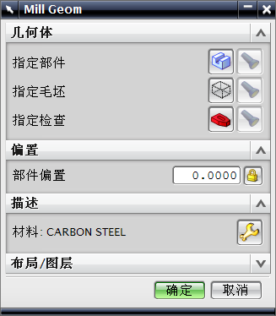  （a） |  | 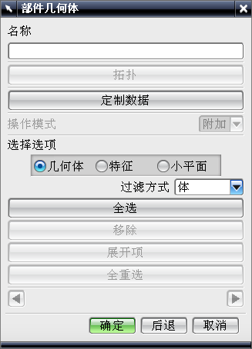  （b）

图1-23 设置部件
 |  | 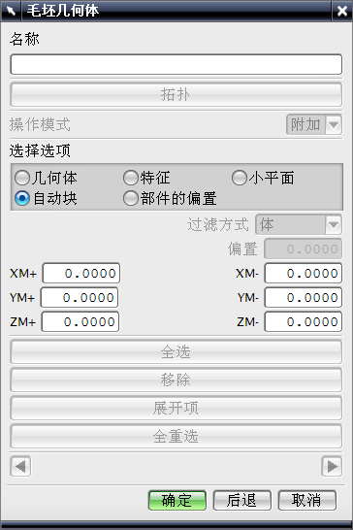

图1-24 设置毛坯
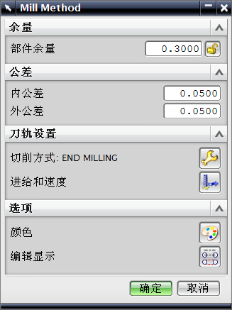 | 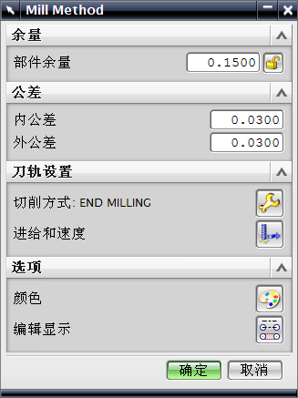 |  | 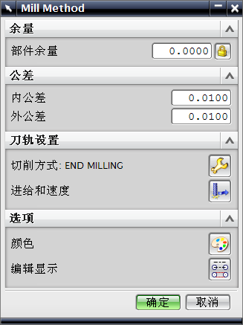
图1-25 设置粗加工公差 | 图1-26 设置半精加工公差 |  | 图1-27 设置精加工公差
（7）创建刀具。如果需要创建D30R5的飞刀，则在〖加工创建〗工具条中单击〖创建刀具〗按钮，弹出〖创建刀具〗对话框。在该对话框的〖名称〗文本框中输入“D30R5”，接着单击按钮，弹出Ｍilling Tool-5 Parameters对话框，如图1-28所示。在〖直径〗文本框中输入“30”，〖底圆角半径〗文本框中输入“5”，然后单击按钮。创建完一把刀具后，还需继续把加工工件所要用的所有刀具都创建出来。
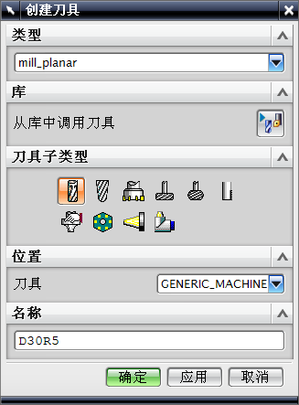 | 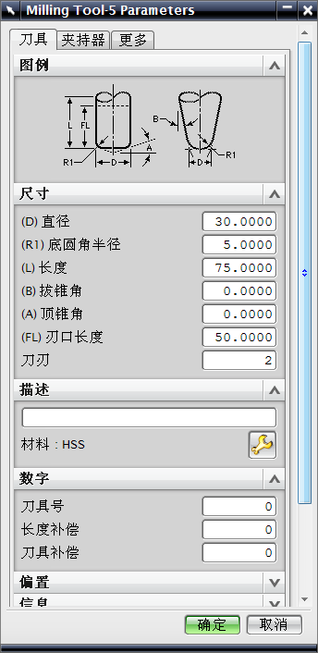

图1-28 创建刀具
（8）在操作导航器中的空白处单击鼠标右键，接着在弹出的快捷菜单中选择〖程序顺序视图〗命令。
（9）创建程序组。在〖加工创建〗工具条中单击〖创建程序〗按钮，弹出〖创建程序〗对话框，如图1-29所示。在〖名称〗文本框中输入程序名称，如“R1”等，然后单击按钮两次。
本人习惯以粗加工、半精加工和精加工开头的第一个英语字母为程序组名称，如第一次粗加工的程序名称为R1，第二次粗加工的程序名称为R2；第一次半精加工的程序名称为S1，第二次半精加工的程序名称为S2；第一次精加工的程序名称为F1，第二次精加工的程序名称为F2。
（10）创建操作。在〖加工创建〗工具条中单击〖创建操作〗按钮，弹出〖创建操作〗对话框，然后在该对话框中设置类型、操作子类型、程序、刀具、几何体和加工方法。
（11）设置参数。设置参数时应该按照顺序从上往下进行设置，如图1-30所示的〖型腔铣〗对话框，首先应该指定切削区域（选择加工面）和指定修剪边界，接着选择切削模式，设置步进的百分比、全局每刀深度，然后设置切削参数、非切削移动参数、进给和速度等。
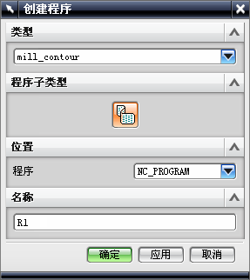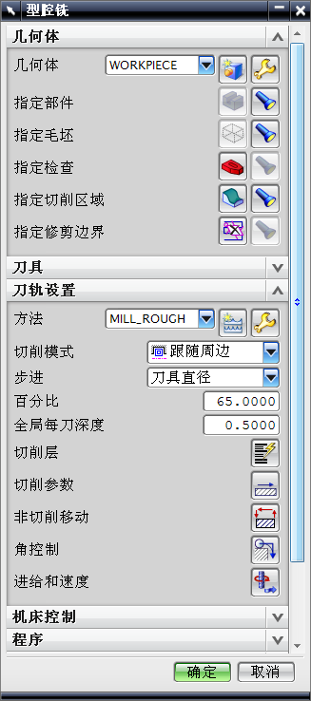

图1-29 创建程序组 图1-30 〖型腔铣〗对话框
（12）生成刀路。
（13）检查刀路。这一步至关重要，检查刀路发现问题时需要立即修改刀路，保证刀路美观且效率高。

1.5 图 形 转 换
在数控编程加工中，很多时候已经设计好的模具并不是UG文档，如Pro/E、CATIA文档等，故需要进行图形转换。
（1）将非UG文档的文件转换成igs或stp等格式。
（2）打开UG软件并新建一个文件，文件的名称不能为中文名。
（3）在菜单栏中选择〖文件〗/〖导入〗/〖IGES〗或〖STEP214〗命令，弹出〖导入自IGES选项〗或〖导入自STEP214选项〗对话框，如图1-31和图1-32所示。
（4）选择导入IGES文件或STEP214文件所在的路径，然后单击按钮，系统开始计算并导入文件。
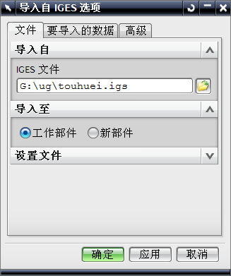 | 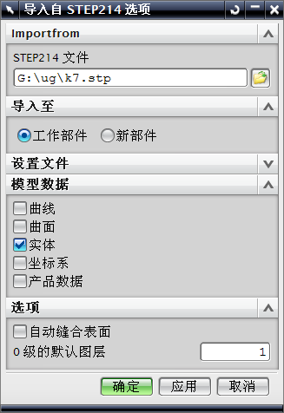
图1-31 〖导入自IGES选项〗对话框 | 图1-32 〖导入自STEP214选项〗对话框

练 习 题
（1）按使用性能分刀具主要分为哪几种？白钢刀的主要特点是什么？主要用于哪些 加工？
（2）加工模具时，常使用什么刀具进行开粗？什么刀具进行清角？
（3）什么是撞刀和弹刀？为什么会产生这种情况？如何避免？
（4）什么是过切？为什么会产生这种情况？如何避免？

